Уважаемые родители!
Здоровье ребенка - самое большое счастье для родителей.
Но, к сожалению, всё больше и больше подростков начинает употреблять табак, алкоголь и наркотики (далее ПАВ-психоактивные вещества).
По статистике основной возраст первого знакомства с наркотическими средствами приходится на 11-14 лет (41%) и 15-17 лет (51%): в основном это курение марихуаны и гашиша, употребление ингалянтов, алкоголя вместе с медикаментами.

ПРИЧИНЫ:
- любопытство;
- желание быть похожим на «крутого парня», на старшего авторитетного товарища, часто личный пример родителей;
- желание быть «плохим» в ответ на постоянное давление со стороны родителей. Это может быть способом привлечения внимания;
- безделье, отсутствие каких-либо занятий, скука.

ЗАДУМАЙТЕСЬ:
- ухоженный, вовремя накормленный, заботливо одетый ребенок может быть внутренне одиноким, психологически безнадзорным, поскольку до его настроения, переживаний, интересов никому нет дела.
- ограниченный в своей активности ребенок не приобретает собственного жизненного опыта; не убеждается лично в том, какие действия разумны, а какие нет; что можно делать, а чего следует избегать.

НЕСКОЛЬКО ПРАВИЛ, ПОЗВОЛЯЮЩИХ ПРЕДОТВРАТИТЬ ПОТРЕБЛЕНИЕ НАРКОТИКОВ, ПАВ ВАШИМ РЕБЕНКОМ:
1.Общайтесь друг с другом.
2.Выслушивайте друг друга.
3.Ставьте себя на его место.
4.Проводите время вместе.
5.Дружите с его друзьями.
6.Помните, что ваш ребенок уникален.
7.Подавайте положительный пример во всём.

С И М П Т О М Ы употребления подростками наркотических веществ:
Определить, употребляет ваш ребенок наркотики или нет, сложно, особенно если ребенок сделал это в первый раз или употребляет наркотики периодически. Важно сделать правильные выводы и учитывать, что некоторые признаки могут появляться совершенно по другой причине. И всё же стоит насторожиться, если проявляются:

Физиологические признаки:
- бледность или покраснение кожи;
- расширенные или суженные зрачки, покрасневшие или мутные глаза;
- несвязанная, замедленная или ускоренная речь;
- потеря аппетита, похудение или чрезмерное употребление пищи;
- хронический кашель;
- плохая координация движения (пошатывание или спотыкание)
- резкие скачки артериального давления;
- расстройство желудочно-кишечного тракта.

Поведенческие признаки:
- беспричинное возбуждение, вялость;
- нарастающее безразличие ко всему, ухудшение памяти и внимания;
- уходы из дома, прогулы в школе по непонятным причинам;
- бессонница или сонливость;
- болезненная реакция на критику, частая и резкая смена настроения;
- избегание общения с людьми, с которыми раньше были близки;
- снижение успеваемости в школе;
- постоянная просьба дать денег;
- пропажа в доме ценностей;
- частые телефонные звонки, использование жаргона, секретные разговоры;
- частое враньё, изворотливость, лживость;
- уход от ответа на прямые вопросы, склонность сочинять небылицы;
- неопрятность внешнего вида.

Очевидные признаки:
- следы от уколов, порезы, синяки;
- бумажные и денежные купюры, свернутые в трубочки;
- закопченная ложка, фольга;
- капсулы, пузырьки, жестяные банки;
- пачки лекарств снотворного или успокоительного действия;
- папиросы в пачках из-под сигарет.

Не пытайтесь бороться в одиночку, не делайте из этой болезни семейной тайны, обратитесь за помощью к специалистам, обязаны помочь Вам:
Достоверная информация, полученная от специалиста, поможет развеять сомнения и избежать ненужных страхов.
Телефон государственной бесплатной всероссийской горячей линии по вопросам наркомании, ВИЧ/СПИДа:
8-800-100-6543

«У кого есть здоровье , у того есть надежда.
У кого есть надежда, у того есть все»
Восточная мудрость

По интересующим вопросам обращаться
В БУ «Комплексный центр социального обслуживания населения «Забота»,
отделение психолого – педагогической помощи семье и детям
по адресу: пгт. Пойковский
1 мкр., дом 33 г
контактный тел: 8 (3463) 215-856

Бюджетное учреждение
Ханты-Мансийского автономного округа – Югры
Комплексный центр социального обслуживания населения «Забота»
Отделение психолого-педагогической помощи семье и детям

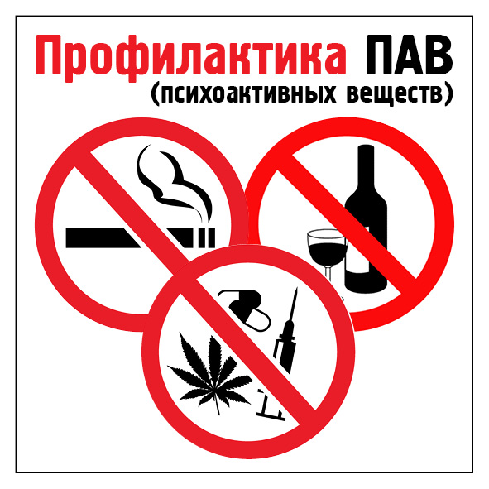

2017 год

